NHẬN XÉT CỦA GIÁO VIÊN HƯỚNG DẪN

Vĩnh Long, ngày ….. tháng …… năm ……
Giáo viên hướng dẫn
(Ký tên và ghi rõ họ tên)

LỜI CẢM ƠN

NHẬN XÉT CỦA THÀNH VIÊN HỘI ĐỒNG

Vĩnh Long, ngày … ... tháng …… năm ……
Thành viên hội đồng
(Ký tên và ghi rõ họ tên)

Để hoàn thành tốt bài báo cáo này, trước hết em xin cảm ơn đến quý thầy cô giáo trong Khoa Công nghệ Thông tin của Trường Kỹ Thuật & Công nghệ em xin cảm ơn đến ban lãnh đạo nhà trường đã tạo mọi điều kiện tốt nhất để em có cơ hội được trình bày và thể hiện ý tưởng của mình, từ đó áp dụng kiến thức, kỹ năng của mình để đưa ý tưởng ấy thành sản phẩm thực tế có thể áp dụng trong đời sống.
Đặc biệt, em xin gửi lời cảm ơn chân thành đến thầy Đoàn Phước Miền - Giảng viên trực tiếp hướng dẫn, thầy đã tận tình giúp đỡ em trong quá trình học tập cũng như trong việc nâng cao kiến thức chuyên môn, phát huy tính tự học, tự tìm hiểu, từ đó hình thành một hướng đi rõ ràng cho em trong thiết kế và lập trình xây dựng một phàn mềm, giúp em dễ dàng tiếp cận và ngày càng tiến sâu với chuyên ngành Công Nghệ Thông Tin một cách nhanh chóng hơn. Đồng thời trau dồi cho em kỹ năng học tập năng động và sáng tạo, rèn luyện tư duy cũng như khả năng lập trình, cải thiện kỹ năng làm việc nhóm. Giúp cho em trau dồi đươc nhiều bài học mới, được tìm hiểu nhiều ngôn ngữ lập trình. Giảng viên hướng dẫn đã luôn theo sát từng giai đoạn và có những lời chỉ dẫn kịp thời để em có thể hoàn thành một phần mềm hoàn chỉnh và đúng với yêu cầu.
MỤC LỤC
CHƯƠNG 1: TỔNG QUAN 6
CHƯƠNG 2: NGHIÊN CỨU LÝ THUYẾT 7
2.1 Tổng quan về thiết kế giao diện web 7
2.1.1 Tổng quan HTML 7
2.1.1.1 Giới thiệu ngôn ngữ HTML 7
2.1.1.2 Cấu trúc của các thành phần HTML 7
2.1.1.3 Cấu trúc trang HTML 7
2.1.2 Tổng quan về CSS 8
2.1.2.1 Giới thiệu ngôn ngữ CSS 8
2.1.2.2 Chức năng của CSS 8
2.1.2.3 Chèn định dạng CSS vào tài liệu HTML 8
2.1.3 Tổng quan JavaScript 9
2.1.3.1 Giới thiệu ngôn ngữ JavaScript 9
2.1.3.2 Các tính năng của JavaScript 9
2.1.3.3 Sử dụng JavaScript trong tài liệu HTML 9
2.2 PHP và Tesseract OCR 9
2.2.1 Tổng quan về PHP 9
2.2.1.1 Giới thiệu về ngôn ngữ PHP 9
2.2.1.2 Ưu điểm của PHP 10
2.2.1.3 Nhược điểm của PHP 10
2.2.2 Công nghệ nhận dạng ký tự quang học Tesseract OCR 10
2.2.2.1 Lịch sử hình thành và sự chuyển dịch công nghệ 10
2.2.2.2 Kiến trúc mạng thần kinh LSTM trong Tesseract 10
2.2.2.3 Quy trình xử lý hình ảnh chi tiết (The Pipeline) 11
2.2.2.4 Các yếu tố ảnh hưởng đến độ chính xác của OCR 12
2.2.2.5 Tesseract trong kỷ nguyên AI hiện đại 12
2.3 Hệ quản trị cơ sở dữ liệu SQLite 12
2.3.1 Bản chất và Triết lý thiết kế của SQLite 12
2.3.2 Kiến trúc phân tầng của SQLite 12
2.3.3 Cơ chế giao dịch và tính toàn vẹn dữ liệu (ACID) 13
2.4 Phần mềm Visual Studio Code (VS Code) 13
2.4.1 Giới thiệu Visual Studio Code (VS Code) 13
2.4.2 Các tính năng nổi bật của Visual Studio Code (VS Code) 14
2.5 Các nghiệp vụ liên quan đến đề tài OCR 14
2.5.1 Nghiệp vụ quản lý người dùng 14
2.5.2 Nghiệp vụ quản lý ảnh OCR 15
2.5.3 Nghiệp vụ xử lý OCR 15
2.5.4 Nghiệp vụ lịch sử OCR 16
2.5.5 Nghiệp vụ bảo mật 16
CHƯƠNG 3: HIỆN THỰC HÓA NGHIÊN CỨU 17
3.1 Mô tả bài toán 17
3.2.1 Đối tượng sử dụng hệ thống 17
3.2.2 Chức năng của hệ thống 18
3.2.3 Yêu cầu phi chức năng của hệ thống 18
3.3 Thiết kế dữ liệu hệ thống 19
3.3.1 Sơ đồ thực thể - mối quan hệ 19
3.3.2 Danh sách các bảng dữ liệu 19
3.4 Thiết kế xử lý hệ thống 20
CHƯƠNG 4: KẾT QUẢ NGHIÊN CỨU 23
4.1 Giao diện và chức năng 23
CHƯƠNG 5: KẾT LUẬN VÀ HƯỚNG PHÁT TRIỂN 27
5.1 Kết luận 27
5.1.1 Kết quả đạt được 27
5.1.2 Hạn chế 27
5.1.3 Hướng phát triển 28
DANH MỤC TÀI LIỆU THAM KHẢO 29

DANH MỤC HÌNH ẢNH
Hình 2.1 Visual Studio Code (VS Code) [11] 13
Hình 3.1 Sơ đồ thực thể - mối quan hệ 19
Hình 3.2 Sơ đồ Use Case tổng quát người dùng 21
Hình 3.3 Sơ đồ Use Case tải ảnh OCR 22
Hình 3.4 Sơ đồ Use Case xem lịch sử OCR 22
Hình 4.1 Giao diện trang đăng ký 23
Hình 4.2 Giao diện trang đăng nhập 23
Hình 4.3 Giao diện trang chủ 24
Hình 4.4 Trang tải ảnh 25
Hình 4.5 Trang xem kết quả 25
Hình 4.6 Trang xem lịch sử OCR 26

DANH MỤC BẢNG BIỂU
Bảng 3.1 Bảng người dùng (users) 19
Bảng 3.2 Bảng loại hóa đơn(invoice_types) 20
Bảng 3.3 Bảng lịch sử ocr (ocr_history) 20
Bảng 3.4 Bảng dữ liệu không hợp lệ (invalid_data) 20

TÓM TẮT ĐỒ ÁN CƠ SỞ NGÀNH
Vấn đề nghiên cứu:
Trong bối cảnh cuộc cách mạng công nghiệp 4.0 và quá trình chuyển đổi số đang diễn ra mạnh mẽ trên phạm vi toàn cầu, dữ liệu số ngày càng trở thành nguồn tài nguyên quan trọng đối với mọi lĩnh vực của đời sống xã hội. Tuy nhiên, trên thực tế vẫn còn tồn tại một khối lượng rất lớn thông tin được lưu trữ dưới dạng văn bản giấy, sách in, tài liệu học tập, báo cáo, hồ sơ hoặc hình ảnh chụp văn bản từ các thiết bị điện tử như điện thoại thông minh và máy quét. Việc lưu trữ và xử lý các tài liệu này theo phương pháp truyền thống không chỉ gây tốn kém về thời gian và chi phí mà còn hạn chế khả năng khai thác, tìm kiếm và tái sử dụng thông tin.
Bên cạnh đó, quá trình nhập liệu thủ công từ tài liệu giấy hoặc hình ảnh văn bản vào máy tính thường đòi hỏi nhiều công sức, dễ xảy ra sai sót và phụ thuộc nhiều vào yếu tố con người. Đặc biệt, trong trường hợp tài liệu có chất lượng kém, chữ in mờ, bố cục phức tạp hoặc không đồng đều, việc nhập liệu thủ công càng trở nên khó khăn và kém hiệu quả. Những hạn chế này làm giảm năng suất làm việc và ảnh hưởng trực tiếp đến độ chính xác của dữ liệu.
Xuất phát từ thực tế trên, công nghệ nhận dạng ký tự quang học (Optical Character Recognition – OCR) đã và đang được nghiên cứu, phát triển nhằm tự động hóa quá trình chuyển đổi văn bản từ hình ảnh sang dạng văn bản số. OCR giúp máy tính có khả năng “đọc” và hiểu nội dung văn bản trong hình ảnh, từ đó tạo điều kiện thuận lợi cho việc lưu trữ, tìm kiếm và xử lý dữ liệu. Việc tìm hiểu lý thuyết về OCR và xây dựng một ứng dụng OCR đơn giản không chỉ mang ý nghĩa thực tiễn mà còn có giá trị học thuật cao đối với sinh viên trong quá trình tiếp cận các lĩnh vực như xử lý ảnh số và thị giác máy tính.
Mục tiêu của đề tài
Mục tiêu chính của đề tài là nghiên cứu và tìm hiểu các kiến thức lý thuyết nền tảng liên quan đến công nghệ nhận dạng ký tự quang học OCR, bao gồm khái niệm, nguyên lý hoạt động, các bước xử lý ảnh văn bản và quy trình nhận dạng ký tự. Trên cơ sở đó, đề tài tiến hành xây dựng một ứng dụng OCR đơn giản nhằm minh họa cho quá trình nhận dạng văn bản từ hình ảnh trong thực tế.
Ứng dụng được xây dựng cho phép người dùng tải hình ảnh chứa văn bản lên hệ thống, thực hiện quá trình nhận dạng ký tự và hiển thị kết quả dưới dạng văn bản số. Ngoài ra, hệ thống còn hỗ trợ lưu trữ kết quả nhận dạng để người dùng có thể xem lại nội dung đã xử lý trước đó. Thông qua việc thực hiện đề tài, sinh viên có thể vận dụng kiến thức đã học vào thực tiễn, đồng thời hình thành tư duy phân tích và thiết kế một hệ thống ứng dụng đơn giản dựa trên công nghệ OCR.
Hướng tiếp cận
Đề tài được tiếp cận theo hướng kết hợp giữa nghiên cứu lý thuyết và xây dựng ứng dụng minh họa. Trước hết, đề tài tập trung tìm hiểu các khái niệm, nguyên lý và quy trình xử lý trong một hệ thống OCR tiêu chuẩn. Các bước cơ bản của OCR bao gồm tiếp nhận hình ảnh đầu vào, tiền xử lý hình ảnh nhằm cải thiện chất lượng, phân đoạn văn bản, nhận dạng ký tự và hậu xử lý kết quả.
Trên cơ sở lý thuyết đã nghiên cứu, đề tài tiến hành xây dựng một ứng dụng web OCR đơn giản sử dụng các công nghệ phổ biến, dễ triển khai và phù hợp với quy mô đồ án cơ sở ngành. Ngôn ngữ lập trình PHP được sử dụng để xây dựng phần xử lý phía máy chủ, kết hợp với công cụ Tesseract OCR – một thư viện mã nguồn mở được sử dụng rộng rãi trong lĩnh vực nhận dạng ký tự quang học.
Kết quả nhận dạng văn bản được lưu trữ thông qua hệ quản trị cơ sở dữ liệu SQLite. Việc lựa chọn SQLite giúp đơn giản hóa quá trình cài đặt và vận hành hệ thống, không yêu cầu cấu hình máy chủ phức tạp, đồng thời đáp ứng tốt nhu cầu lưu trữ dữ liệu của một ứng dụng OCR đơn giản phục vụ học tập và nghiên cứu.
Cách giải quyết vấn đề
Để giải quyết bài toán đặt ra, đề tài tiến hành phân tích yêu cầu và xác định các chức năng cốt lõi cần thiết cho một ứng dụng OCR đơn giản. Hệ thống tập trung vào việc hỗ trợ người dùng tải hình ảnh chứa văn bản lên hệ thống, thực hiện nhận dạng ký tự từ hình ảnh và hiển thị kết quả văn bản sau khi xử lý. Bên cạnh đó, kết quả nhận dạng được lưu trữ nhằm giúp người dùng có thể tra cứu và xem lại khi cần thiết.
Cơ sở dữ liệu của hệ thống được thiết kế theo hướng tối giản, tập trung vào việc lưu trữ các thông tin quan trọng như hình ảnh đầu vào, nội dung văn bản sau khi nhận dạng và thời gian thực hiện xử lý. Cách thiết kế này giúp hệ thống hoạt động ổn định, nhẹ và phù hợp với mục tiêu minh họa quy trình OCR trong phạm vi đồ án học tập.
Quá trình xây dựng ứng dụng được thực hiện tuần tự từ phân tích yêu cầu, thiết kế hệ thống, triển khai chức năng cho đến kiểm thử, nhằm đảm bảo ứng dụng hoạt động đúng mục tiêu và đáp ứng các yêu cầu đề ra ban đầu.
Kết quả đạt được
Kết quả của đồ án là xây dựng thành công một ứng dụng OCR đơn giản có khả năng nhận dạng văn bản từ hình ảnh và hiển thị kết quả một cách trực quan. Ứng dụng giúp chuyển đổi văn bản trong hình ảnh sang dạng văn bản số một cách nhanh chóng, góp phần giảm thiểu thời gian nhập liệu thủ công và hạn chế sai sót trong quá trình xử lý dữ liệu.
Hệ thống cho phép lưu trữ và xem lại các kết quả OCR đã thực hiện, giúp minh họa rõ ràng tính ứng dụng của công nghệ OCR trong thực tế. Giao diện ứng dụng được thiết kế theo hướng đơn giản, dễ sử dụng, phù hợp với đối tượng người học và người mới tiếp cận công nghệ OCR.
Ngoài ra, đề tài còn mở ra hướng phát triển trong tương lai như nâng cao độ chính xác nhận dạng, hỗ trợ thêm nhiều ngôn ngữ, cải thiện khả năng xử lý các tài liệu có bố cục phức tạp và mở rộng phạm vi ứng dụng của OCR trong các lĩnh vực khác nhau.

MỞ ĐẦU
Lý do chọn đề tài
Trong bối cảnh công nghệ thông tin và chuyển đổi số đang phát triển mạnh mẽ, việc ứng dụng các giải pháp tự động hóa vào quá trình xử lý và quản lý dữ liệu ngày càng trở nên cần thiết. Thực tế cho thấy, rất nhiều thông tin quan trọng hiện nay vẫn tồn tại dưới dạng văn bản in trên giấy hoặc hình ảnh được chụp, quét từ các tài liệu như hóa đơn, chứng từ, biên lai hay các loại giấy tờ hành chính khác. Việc lưu trữ và xử lý các dữ liệu này theo phương pháp thủ công không chỉ gây tốn thời gian, công sức mà còn tiềm ẩn nhiều rủi ro sai sót trong quá trình nhập liệu, đặc biệt khi khối lượng tài liệu ngày càng lớn.
Trước yêu cầu đó, công nghệ nhận dạng ký tự quang học (Optical Character Recognition – OCR) đã và đang trở thành một trong những giải pháp hiệu quả, cho phép máy tính tự động trích xuất nội dung văn bản từ hình ảnh hoặc tài liệu quét. Công nghệ OCR không chỉ giúp giảm thiểu khối lượng công việc nhập liệu thủ công mà còn góp phần nâng cao độ chính xác, tính nhất quán và hiệu quả trong quản lý dữ liệu. Việc tìm hiểu nguyên lý hoạt động, quy trình xử lý và khả năng ứng dụng của OCR có ý nghĩa quan trọng đối với sinh viên ngành công nghệ thông tin, đặc biệt trong việc tiếp cận các công nghệ xử lý ảnh và trí tuệ nhân tạo cơ bản.
Xuất phát từ nhu cầu thực tiễn cũng như mong muốn nắm vững kiến thức nền tảng về công nghệ OCR, đề tài “Tìm hiểu lý thuyết về OCR và xây dựng ứng dụng OCR đơn giản” được lựa chọn nghiên cứu. Đề tài không chỉ tập trung vào việc tìm hiểu cơ sở lý thuyết, nguyên lý hoạt động của công nghệ OCR mà còn hướng đến việc xây dựng một ứng dụng OCR đơn giản nhằm minh họa rõ ràng cho quá trình nhận dạng văn bản từ hình ảnh trong thực tế. Thông qua đề tài này, người thực hiện có cơ hội kết hợp giữa lý thuyết và thực hành, từ đó nâng cao khả năng áp dụng kiến thức đã học vào việc xây dựng các hệ thống phần mềm cụ thể.
Mục đích nghiên cứu
- Tìm hiểu cơ sở lý thuyết và nguyên lý hoạt động của công nghệ nhận dạng ký tự quang học (OCR), bao gồm các bước xử lý ảnh và nhận dạng văn bản từ hình ảnh.
- Áp dụng công nghệ OCR vào việc xây dựng một ứng dụng OCR đơn giản, cho phép người dùng tải hình ảnh chứa văn bản lên hệ thống và thực hiện quá trình nhận dạng nội dung văn bản.
- Giúp làm quen với quy trình phát triển một ứng dụng phần mềm cơ bản, từ việc nghiên cứu lý thuyết, lựa chọn công nghệ đến triển khai và thử nghiệm hệ thống OCR.
Đối tượng nghiên cứu
- Công nghệ OCR và công cụ Tesseract OCR phục vụ cho việc nhận dạng văn bản từ hình ảnh.
- Ngôn ngữ lập trình PHP và các kỹ thuật xử lý ảnh, xử lý dữ liệu liên quan.
- Các chức năng cần thiết của một phần mềm nhận dạng văn bản như: quản lý người dùng, xử lý ảnh, nhận dạng văn bản và lưu trữ lịch sử nhận dạng.
Phạm vi nghiên cứu
- Tập trung nghiên cứu và xây dựng một ứng dụng nhận dạng văn bản từ hình ảnh ở mức cơ bản, nhằm minh họa cho việc áp dụng công nghệ OCR trong thực tế.
- Nghiên cứu và triển khai các chức năng chính của ứng dụng OCR đơn giản, bao gồm giao diện người dùng, chức năng tải hình ảnh, xử lý ảnh và nhận dạng văn bản, cùng với việc hiển thị kết quả nhận dạng.
- Thử nghiệm ứng dụng trên một số hình ảnh chứa văn bản phổ biến để đánh giá khả năng nhận dạng, độ chính xác tương đối và tính ổn định của hệ thống trong quá trình hoạt động.

CHƯƠNG 1: TỔNG QUAN
Trong bối cảnh công nghệ thông tin phát triển nhanh chóng và quá trình chuyển đổi số đang diễn ra mạnh mẽ trên nhiều lĩnh vực, nhu cầu số hóa dữ liệu từ các loại tài liệu truyền thống ngày càng trở nên quan trọng. Rất nhiều thông tin hiện nay vẫn tồn tại dưới dạng văn bản in trên giấy hoặc hình ảnh được chụp, quét từ sách, tài liệu học tập, biểu mẫu, hợp đồng hay các văn bản hành chính. Việc lưu trữ và xử lý những dữ liệu này theo phương pháp thủ công gây ra nhiều khó khăn trong công tác tìm kiếm, tổng hợp và khai thác thông tin, đồng thời làm giảm hiệu quả quản lý dữ liệu trong thực tế.
Sự phát triển của công nghệ xử lý ảnh và trí tuệ nhân tạo đã mở ra nhiều hướng tiếp cận mới trong việc tự động hóa quá trình xử lý dữ liệu văn bản. Thay vì phải nhập liệu thủ công từng dòng văn bản từ tài liệu giấy vào máy tính, người dùng có thể sử dụng các hệ thống nhận dạng văn bản từ hình ảnh để trích xuất nội dung một cách nhanh chóng và thuận tiện hơn. Trong đó, công nghệ nhận dạng ký tự quang học đóng vai trò quan trọng, cho phép máy tính nhận diện và chuyển đổi nội dung văn bản trong hình ảnh thành dữ liệu dạng văn bản có thể chỉnh sửa, lưu trữ và xử lý.
Công nghệ OCR đã và đang được ứng dụng rộng rãi trong nhiều lĩnh vực như giáo dục, văn phòng, lưu trữ tài liệu điện tử và hỗ trợ số hóa thông tin. Việc áp dụng OCR không chỉ giúp tiết kiệm thời gian và công sức cho người dùng mà còn góp phần nâng cao độ chính xác trong quá trình xử lý dữ liệu, hạn chế sai sót do nhập liệu thủ công. Đặc biệt, đối với những tài liệu có số lượng lớn hoặc cần được xử lý thường xuyên, OCR mang lại hiệu quả rõ rệt trong việc tối ưu hóa quy trình làm việc.
Xuất phát từ nhu cầu thực tiễn đó, việc tìm hiểu lý thuyết về OCR và xây dựng một ứng dụng OCR đơn giản có ý nghĩa quan trọng trong việc giúp sinh viên tiếp cận với các công nghệ xử lý ảnh và tự động hóa cơ bản. Thông qua việc xây dựng ứng dụng, người học có thể hiểu rõ hơn về quy trình hoạt động của một hệ thống OCR, bao gồm các bước từ tiếp nhận hình ảnh đầu vào, xử lý ảnh, thực hiện nhận dạng văn bản cho đến hiển thị kết quả cho người dùng.

CHƯƠNG 2: NGHIÊN CỨU LÝ THUYẾT

Tổng quan về thiết kế giao diện web

Tổng quan HTML

Giới thiệu ngôn ngữ HTML
HTML (Hypertext Markup Language-ngôn ngữ đánh dấu siêu văn bản) là ngôn ngữ được sử dụng để tạo và định dạng cấu trúc các thành phần trong trang web. Trang mã nguồn HTML là một tệp văn bản gồm các ký tự ASCII, chúng có thể được tạo ra từ bất kì trình soạn thảo nào. Các tệp mã nguồn này có phần mở rộng là “.htm” hoặc “.html” [1].

Cấu trúc của các thành phần HTML
Các cặp thẻ HTML thường gồm thẻ mở và thẻ đóng, 2 thẻ này có cấu trúc gần giống nhau:
<tên thẻ> Nội dung </tên thẻ>
Trong thẻ mở có thể có thêm tham số đặt phía sau tên thẻ, dữ liệu cần hiển thị nằm trong cặp thẻ mở và thẻ đóng. Tuy nhiên có một số thẻ đặc biệt sẽ không có thẻ đóng. Người soạn thảo có thể đặt các thẻ này lồng vào nhau.

Cấu trúc trang HTML
Cấu trúc trang HTML gồm 3 phần:
<!DOCTYPE html>
<html>
<head>
<title>Tiêu đề của trang sẽ nằm ở đây</title>
</head>
<body>
Nội dung của trang sẽ nằm ở đây
</body>
</html>
Phần khai báo loại chương trình: xuất hiện ở đầu trên cùng của file HTML, dùng để thông báo cho trình duyệt biết người dùng đang sử dụng phiên bản HTML nào. Ví dụ như thẻ khai báo <!DOCTYPE html> dùng để khai báo cho chuẩn HTML5.
Phần khai báo ban đầu: chứa tiêu đề trang web và các khai báo về bảng mã
chữ cái, từ khóa tìm kiếm, …. Phần này được đặt giữa cặp thẻ <head></head>.
Phần chứa và hiển thị nội dung của trang web: đây là phần sẽ chứa các nội dung hiển thị trên màn hình khi người dùng truy cập vào trang web. Phần này được đặt giữa cặp thẻ <body></body>.
Phần khai báo ban đầu ,phần chứa và hiển thị nội dung lại được đặt trong một cặp thẻ nữa là <html></html>. Cặp thẻ này báo cho chương trình dịch biết điểm bắt đầu và kết thúc của trang HTML.

Tổng quan về CSS

Giới thiệu ngôn ngữ CSS
CSS (Cascading Style Sheet) là một ngôn ngữ thiết kế đơn giản, được sử dụng để tìm và định dạng lại các phần tử tạo ra bởi ngôn ngữ đánh dấu (như HTML). Hay nói khác đi, CSS được sử dụng để tạo ra phong cách hiển thị trang web. Phương thức hoạt động của CSS là nó dựa vào các vùng chọn (có thể là thẻ HTML, tên ID, class, …) để thay đổi các thuộc tính hiển thị của các phần tử trên vùng chọn đó.

Chức năng của CSS
CSS cho phép các người lập trình web quản lý được hầu hết các thuộc tính của các thành phần có trong HTML. Các tính năng có trong CSS:
- Đặt màu, màu nền cho một đoạn văn bản.
- Căn chỉnh khoảng cách giữa các ký tự, giữa các dòng.
- Thay đổi font chữ và các thuộc tính của font chữ.

Chèn định dạng CSS vào tài liệu HTML
Có thể khai báo các thuộc tính định dạng trong CSS bằng nhiều cách khác nhau. Chẳng hạn đoạn đoạn CSS có thể được đặt bên trong thẻ cặp thẻ <head>...</head>, các lệnh định dạng sẽ được viết trong cặp thẻ <style>...</style>. Đoạn lệnh viết bằng CSS cũng có thể được nhúng vào trong từng thẻ HTML riêng biệt hoặc soạn thảo ra tập tin riêng với phần mở rộng là .css. Với từng cách đặt sẽ có độ ưu tiên khác nhau, thứ tự độ ưu tiên giảm dần từ trên xuống là:
- Đoạn mã nằm trong từng thẻ HTML riêng biệt.
- Đoạn mã đặt trong cặp thẻ <head>...</head>.
- Đoạn mã đặt trong tập tin có phần mở rộng .css [2].

Tổng quan JavaScript

Giới thiệu ngôn ngữ JavaScript
JavaScript (JS) là một ngôn ngữ lập trình thông dịch với khả năng hướng đối tượng. JavaScript là một ngôn ngữ lập trình web phổ biến hiện nay, dùng để tích hợp vào HTML giúp trang web trở nên sống động hơn. JavaScript có mối liên hệ chặt chẽ với HTML và CSS: trong khi HTML định dạng các thành phần của trang web, CSS quy định phong cách hiển thị trang web, thì JavaScript có thể xử lý các thuộc tính đối tượng do HTML và CSS quy định, tạo nên sự tương tác giữa người
dùng với trang web [3].

Các tính năng của JavaScript
JavaScript có các tính năng gần giống với các ngôn ngữ lập trình thông
thường, người lập trình có thể khai báo biến, hằng và các thao tác với các biến và hằng này, có thể xây dựng các hàm thực thi các chức năng khác nhau. Việc xây dựng chương trình JavaScript được dựa trên mục đích riêng biệt của người lập trình với trang mã nguồn HTML, một số chức năng mà JavaScript cung cấp:
- Thay đổi nội dung các thành phần HTML.
- Thay đổi giá trị thuộc tính của thành phần HTML.
- Ẩn, hiện các phần tử HTML.

Sử dụng JavaScript trong tài liệu HTML
Đoạn chương trình viết bằng JavaScript được nhúng trực tiếp vào trang mã nguồn HTML thông qua cặp thẻ <script>...</script> ở trong phần <body> của trang. Các đoạn lệnh này có thể được viết trực tiếp hoặc tham chiếu qua đường dẫn đến tập tin có phần mở rộng là .js.

PHP và Tesseract OCR

Tổng quan về PHP

Giới thiệu về ngôn ngữ PHP
PHP (Hypertext Preprocessor) là một ngôn ngữ lập trình phía máy chủ, được thiết kế chủ yếu để phát triển các ứng dụng web động và tương tác. PHP rất phổ biến nhờ tính đơn giản, linh hoạt và khả năng tích hợp tốt với các cơ sở dữ liệu như MySQL, PostgreSQL. Ngoài ra, nó còn có thể chạy trên nhiều nền tảng như Windows, Linux, macOS.
PHP là một ngôn ngữ lập trình web động mã nguồn mở. Tập tin PHP có
phần mở rộng là .php. Về tổng quan PHP có cú pháp khá tương đồng với một số ngôn ngữ như C, java. Tuy nhiên, tự bản thân chúng cũng có những điểm rất riêng biệt. Là một ngôn ngữ mã nguồn mở, PHP được một số lớn các nhà lập trình Web chọn làm ngôn ngữ để phát triển Website.

Ưu điểm của PHP
Đầu tiên phải kể đến đó là PHP chính là một mã nguồn mở. Đặc biệt PHP là một mã nguồn miễn phí và được chia sẻ nhiều trên các diễn đàn, cộng đồng và bạn có thể dễ dàng sao chép và cài đặt sử dụng các website hay các ngữ cảnh có sẵn. PHP là ngôn ngữ dễ học và dễ sử dụng, nó có tính linh hoạt cao để giải quyết các vấn đề. Đây là một ngôn ngữ có tính công đồng lớn nhất hiện nay vì đây là một mã nguồn mở và cũng rất dễ sử dụng cho nên PHP luôn được ưa chuộng và tạo nên một cộng đồng lớn và chất lượng với các chuyên gia trên toàn thế giới.

Nhược điểm của PHP
Bên cạnh những ưu điểm đã trình bày ở trên, PHP cũng có nhược điểm không thể chối bỏ. Đó là PHP được tạo ra chỉ để phục vụ một mục đích duy nhất là phát triển ứng dụng web. Do đó, bạn không thể dùng ngôn ngữ này để phát triển phần mềm ứng dụng. Nhược điểm này làm cho PHP mất đi một số lượng khá lớn khách hàng khi họ chỉ muốn phát triển ứng dụng chạy trên window-form [4]

Công nghệ nhận dạng ký tự quang học Tesseract OCR

Lịch sử hình thành và sự chuyển dịch công nghệ
Tesseract được khởi xướng bởi phòng thí nghiệm HP tại Bristol (Anh) từ năm 1985 đến 1994. Sau một thập kỷ bị gián đoạn, nó được Google tiếp nhận và phát triển mạnh mẽ từ năm 2006. Bước ngoặt lớn nhất của Tesseract diễn ra tại phiên bản 4.0, khi hệ thống chuyển đổi hoàn toàn từ phương pháp so khớp mẫu tĩnh (Template Matching) sang mô hình học sâu (Deep Learning) dựa trên mạng thần kinh tái phát (RNN) với các lớp LSTM [5].

Kiến trúc mạng thần kinh LSTM trong Tesseract
Mạng Long Short-Term Memory (LSTM) là một dạng đặc biệt của mạng thần kinh tái phát, được thiết kế để giải quyết vấn đề phụ thuộc xa trong dữ liệu chuỗi.
Cơ chế hoạt động: Thay vì nhìn vào từng ký tự cô lập, LSTM xem dòng văn bản là một chuỗi các khung hình (frames). Khi xử lý một ký tự hiện tại, mạng "ghi nhớ" các đặc điểm của các ký tự đã đi qua trước đó để dự đoán kết quả chính xác hơn.
Giải quyết sự nhập nhằng: Ví dụ, khi gặp một hình ảnh có thể là chữ "l" (lờ cao) hoặc số "1", LSTM sẽ dựa vào các chữ cái xung quanh (như trong từ "hello") để quyết định đó là chữ "l" [6].

Quy trình xử lý hình ảnh chi tiết (The Pipeline)
Quy trình xử lý của Tesseract là một hệ thống phức tạp gồm nhiều tầng (Multi-stage pipeline), có thể chia làm các giai đoạn then chốt sau:
A. Tiền xử lý mức thấp (Low-level Pre-processing)
Otsu’s Binarization: Đây là thuật toán tự động xác định ngưỡng (threshold) để chuyển ảnh xám thành ảnh nhị phân. Thuật toán này phân tích biểu đồ tần suất (histogram) của các mức xám để tìm ra điểm phân tách tối ưu giữa nền và chữ, giúp loại bỏ các bóng mờ và vết bẩn trên tài liệu [7].
Connected Component Analysis (CCA): Tesseract tìm kiếm các vùng điểm ảnh đen liên kết với nhau. Bước này giúp xác định các khối hình học thô, từ đó phân biệt đâu là vùng chứa chữ và đâu là vùng chứa hình ảnh hoặc nhiễu.
B. Phân tích bố cục và Phân đoạn (Page Layout Analysis) Tesseract sử dụng một thuật toán gọi là Leptonica để phân tích cấu trúc trang:
Phát hiện dòng (Line Finding): Sử dụng phép lọc lọc thông dải (Bandpass filtering) để làm nổi bật các dòng văn bản. Hệ thống sẽ lọc bỏ các đốm nhiễu quá nhỏ hoặc các khối quá lớn để giữ lại các dòng chữ thẳng hàng.
Phân đoạn từ (Word Recognition): Dựa vào khoảng cách giữa các khối ký tự để xác định ranh giới của một từ. Tesseract cực kỳ nhạy bén trong việc xử lý các từ có khoảng cách chữ (kerning) hẹp [5].
C. Nhận diện và Xử lý ngôn ngữ (Recognition & Linguistic Processing) Sau khi đã có các dòng chữ, Tesseract đưa chúng qua mạng LSTM. Kết quả đầu ra của mạng thần kinh chưa phải là kết quả cuối cùng, nó sẽ đi qua tầng hậu xử lý:
N-gram Models: Hệ thống sử dụng mô hình xác suất của các chuỗi ký tự. Ví dụ, trong tiếng Việt, sau chữ "n" thường là "g", "h" chứ hiếm khi là "z".
Dictionary Search: Tesseract đối chiếu kết quả nhận dạng được với bộ từ điển (Word DAWG). Nếu một từ sau khi nhận diện có độ tin cậy thấp nhưng lại gần giống với một từ trong từ điển, nó sẽ được tự động điều chỉnh [6].

Các yếu tố ảnh hưởng đến độ chính xác của OCR
Độ chính xác của Tesseract không chỉ phụ thuộc vào thuật toán mà còn phụ thuộc vào các thông số kỹ thuật của ảnh đầu vào:
Độ phân giải (DPI): Ảnh đầu vào lý tưởng nhất cho Tesseract là từ 300 DPI trở lên. Ở độ phân giải thấp, các nét chữ sẽ bị răng cưa, làm mất các đặc trưng hình học mà mạng LSTM cần thu thập.
Độ tương phản: Chữ phải đen rõ rệt trên nền trắng. Các tài liệu bị ố vàng hoặc chữ bị mờ nhạt sẽ làm thuật toán nhị phân hóa (Binarization) hoạt động sai lệch.
Ngôn ngữ (Traineddata): Việc lựa chọn đúng tệp ngôn ngữ (ví dụ: vie.traineddata cho tiếng Việt) là bắt buộc vì mỗi ngôn ngữ có tập ký tự và quy luật ngữ pháp hoàn toàn khác nhau [7].

Tesseract trong kỷ nguyên AI hiện đại
Hiện nay, Tesseract không chỉ dừng lại ở việc đọc văn bản phẳng. Với khả năng tích hợp qua các thư viện như pytesseract hoặc Tesseract.NET, nó cho phép các ứng dụng thực hiện các tác vụ phức tạp như:
- Nhận diện biển số xe (ALPR).
- Số hóa hóa đơn, căn cước công dân (KYC).
- Chuyển đổi tài liệu lưu trữ PDF sang dạng văn bản có thể tìm kiếm (Searchable PDF).

Hệ quản trị cơ sở dữ liệu SQLite

Bản chất và Triết lý thiết kế của SQLite
SQLite không phải là một thư viện kết nối đến một server cơ sở dữ liệu, mà bản thân nó chính là một hệ quản trị cơ sở dữ liệu hoàn chỉnh được tích hợp trực tiếp vào ứng dụng. Triết lý của SQLite là "Zero-Configuration", loại bỏ hoàn toàn các bước cài đặt, quản trị viên và cấu hình hệ thống phức tạp. Toàn bộ cơ sở dữ liệu bao gồm các định nghĩa bảng, chỉ mục và dữ liệu thực tế được đóng gói gọn trong một tệp tin duy nhất trên đĩa cứng [8].

Kiến trúc phân tầng của SQLite
Cấu trúc bên trong của SQLite được chia thành các tầng xử lý riêng biệt để đảm bảo hiệu năng tối ưu:
- Interface (Giao diện): Tiếp nhận các câu lệnh SQL từ ứng dụng.
- Compiler (Trình biên dịch): Bao gồm Tokenizer, Parser và Code Generator. Tại đây, câu lệnh SQL được phân tích cú pháp và chuyển đổi thành Bytecode.
- Virtual Machine (VDBE): Máy ảo thực thi các Bytecode do trình biên dịch tạo ra. Đây là nơi diễn ra các thao tác logic trên dữ liệu.
- Backend: Gồm B-Tree, Pager và OS Interface. SQLite sử dụng cấu trúc cây B-Tree để tổ chức dữ liệu, giúp việc tìm kiếm đạt độ phức tạp $O(\log n)$. Tầng Pager quản lý việc đọc/ghi dữ liệu theo từng trang (pages) và đảm bảo tính nhất quán qua các tệp nhật ký (Journal files) [9].

Cơ chế giao dịch và tính toàn vẹn dữ liệu (ACID)
SQLite tuân thủ nghiêm ngặt các tiêu chuẩn ACID, đảm bảo rằng ngay cả khi có lỗi phần cứng hoặc mất điện đột ngột, dữ liệu vẫn không bị hỏng:
- Atomicity (Tính nguyên tử): Đảm bảo một giao dịch hoặc là hoàn thành toàn bộ, hoặc là không có gì được thay đổi.
- Consistency (Tính nhất quán): Dữ liệu luôn tuân thủ các ràng buộc (Constraints) đã thiết lập.
- Isolation (Tính cô lập): Sử dụng cơ chế khóa (locking) để ngăn chặn các xung đột khi nhiều tiến trình cùng truy cập. SQLite hỗ trợ chế độ WAL (Write-Ahead Logging), cho phép việc đọc và ghi diễn ra đồng thời mà không gây tắc nghẽn.
- Durability (Tính bền vững): Một khi giao dịch đã được xác nhận (commit), dữ liệu sẽ được lưu vĩnh viễn vào bộ nhớ thứ cấp [10].

Phần mềm Visual Studio Code (VS Code)

Giới thiệu Visual Studio Code (VS Code)

Hình 2.1 Visual Studio Code (VS Code) [11]
Visual Studio Code (VS Code) là một trình soạn thảo mã nguồn miễn phí, nhẹ và đa nền tảng do Microsoft phát triển. VS Code hỗ trợ nhiều ngôn ngữ lập trình, tích hợp Git, gợi ý mã thông minh (IntelliSense) và kho tiện ích mở rộng phong phú, giúp lập trình viên phát triển ứng dụng nhanh chóng và hiệu quả. Với giao diện thân thiện, hiệu năng cao và khả năng tùy chỉnh linh hoạt, VS Code trở thành một trong những công cụ được sử dụng rộng rãi nhất hiện nay [12].

Các tính năng nổi bật của Visual Studio Code (VS Code)
Hỗ trợ đa ngôn ngữ lập trình: VS Code hỗ trợ nhiều ngôn ngữ như JavaScript, PHP, Python, C#, Java… và có thể mở rộng thêm qua các tiện ích.
IntelliSense thông minh: Gợi ý mã, tự động hoàn thành, kiểm tra lỗi cú pháp giúp tăng tốc độ viết code và hạn chế lỗi.
Tích hợp Git: Cho phép commit, push, pull, xem lịch sử và quản lý nhánh trực tiếp trong giao diện.
Debug mạnh mẽ: Hỗ trợ gỡ lỗi cho nhiều ngôn ngữ và framework mà không cần rời khỏi trình soạn thảo.
Kho tiện ích mở rộng phong phú: Hàng nghìn extension giúp mở rộng chức năng như hỗ trợ framework, tự động format code, theme giao diện…
Live Server / Live Preview: Hỗ trợ xem kết quả HTML – CSS – JS trực tiếp theo thời gian thực.
Tùy chỉnh linh hoạt: Cho phép chỉnh sửa giao diện, phím tắt, cài đặt workspace tùy theo nhu cầu.
Hiệu năng nhẹ và đa nền tảng: Chạy mượt trên Windows, macOS và Linux.

Các nghiệp vụ liên quan đến đề tài OCR

Nghiệp vụ quản lý người dùng
- Cho phép người dùng đăng ký, đăng nhập và đăng xuất hệ thống: Hệ thống cung cấp chức năng đăng ký tài khoản để người dùng có thể tạo lập và sử dụng hệ thống một cách riêng biệt. Sau khi đăng ký, người dùng thực hiện đăng nhập để truy cập vào các chức năng nhận dạng văn bản OCR. Chức năng đăng xuất giúp người dùng kết thúc phiên làm việc, đảm bảo an toàn thông tin cá nhân và dữ liệu đã xử lý trên hệ thống.
- Quản lý thông tin cá nhân (tên, mật khẩu): Hệ thống cho phép lưu trữ và quản lý các thông tin cơ bản của người dùng như tên đăng nhập và mật khẩu. Các thông tin này được sử dụng để xác thực người dùng khi đăng nhập, đồng thời giúp hệ thống phân biệt dữ liệu OCR của từng người dùng khác nhau nhằm tránh nhầm lẫn và đảm bảo tính riêng tư.
- Hỗ trợ thay đổi mật khẩu nhằm đảm bảo an toàn tài khoản: Người dùng có thể chủ động thay đổi mật khẩu trong quá trình sử dụng hệ thống. Chức năng này giúp tăng cường mức độ bảo mật, hạn chế rủi ro bị lộ thông tin đăng nhập và đảm bảo an toàn cho dữ liệu OCR đã được lưu trữ.

Nghiệp vụ quản lý ảnh OCR
- Cho phép người dùng tải ảnh lên hệ thống: Hệ thống hỗ trợ người dùng tải lên các hình ảnh chứa văn bản như hóa đơn, biên lai hoặc tài liệu giấy. Quá trình tải ảnh được kiểm tra định dạng và dung lượng nhằm đảm bảo ảnh hợp lệ trước khi thực hiện xử lý OCR.
- Hiển thị danh sách ảnh đã tải lên và kết quả OCR: Sau khi tải ảnh, hệ thống hiển thị danh sách các ảnh mà người dùng đã đưa lên kèm theo trạng thái xử lý và kết quả nhận dạng văn bản tương ứng. Điều này giúp người dùng dễ dàng theo dõi và quản lý các ảnh đã xử lý.
- Cho phép người dùng xóa ảnh nếu không cần nữa: Hệ thống cung cấp chức năng xóa ảnh và dữ liệu OCR liên quan trong trường hợp người dùng không còn nhu cầu sử dụng. Việc này giúp tiết kiệm dung lượng lưu trữ và hỗ trợ người dùng quản lý dữ liệu hiệu quả hơn.

Nghiệp vụ xử lý OCR
- Hệ thống tự động chuyển đổi ảnh thành văn bản (text): Sau khi người dùng tải ảnh lên, hệ thống sẽ tự động thực hiện quá trình nhận dạng ký tự quang học (OCR) để trích xuất nội dung văn bản từ hình ảnh. Quá trình này giúp chuyển đổi dữ liệu từ dạng hình ảnh sang dạng văn bản số có thể chỉnh sửa và lưu trữ.
- Hiển thị kết quả OCR ngay sau khi xử lý: Kết quả nhận dạng văn bản được hiển thị trực tiếp trên giao diện người dùng ngay sau khi quá trình OCR hoàn tất. Điều này giúp người dùng nhanh chóng kiểm tra nội dung văn bản được trích xuất mà không cần thực hiện thêm thao tác phức tạp.
- Cho phép sao chép kết quả hoặc lưu lại: Người dùng có thể sao chép nội dung văn bản OCR để sử dụng cho các mục đích khác hoặc lưu lại kết quả trên hệ thống để tra cứu sau này. Chức năng này giúp tăng tính tiện lợi và khả năng tái sử dụng dữ liệu.

Nghiệp vụ lịch sử OCR
- Lưu trữ kết quả OCR của từng ảnh theo người dùng: Hệ thống lưu trữ toàn bộ kết quả nhận dạng văn bản tương ứng với từng hình ảnh mà người dùng đã xử lý. Mỗi kết quả OCR được gắn với tài khoản người dùng nhằm đảm bảo dữ liệu được quản lý riêng biệt.
- Hiển thị danh sách lịch sử OCR: ảnh gốc, kết quả, ngày tạo: Người dùng có thể xem danh sách lịch sử OCR bao gồm hình ảnh gốc, nội dung văn bản nhận dạng và thời gian xử lý. Điều này giúp người dùng dễ dàng kiểm soát và theo dõi quá trình số hóa dữ liệu của mình.
- Cho phép xem toàn bộ lịch sử theo thứ tự thời gian: Hệ thống sắp xếp lịch sử OCR theo trình tự thời gian từ mới đến cũ hoặc ngược lại, hỗ trợ người dùng tìm kiếm và tra cứu thông tin một cách thuận tiện và nhanh chóng.

Nghiệp vụ bảo mật
- Chỉ người dùng đăng nhập mới có thể tải ảnh và xem kết quả: Hệ thống yêu cầu người dùng phải đăng nhập trước khi sử dụng các chức năng liên quan đến OCR. Điều này giúp đảm bảo rằng chỉ những người có tài khoản hợp lệ mới được phép truy cập và xử lý dữ liệu.
- Ngăn chặn truy cập trái phép dữ liệu người dùng khác: Mỗi người dùng chỉ có quyền truy cập vào dữ liệu OCR của chính mình. Hệ thống phân quyền rõ ràng nhằm ngăn chặn việc xem hoặc chỉnh sửa dữ liệu của người dùng khác, từ đó đảm bảo tính bảo mật và riêng tư thông tin.

CHƯƠNG 3: HIỆN THỰC HÓA NGHIÊN CỨU

3.1 Mô tả bài toán
Bài toán đặt ra trong đề tài là tìm hiểu lý thuyết về công nghệ nhận dạng ký tự quang học (OCR) và xây dựng một ứng dụng OCR đơn giản nhằm hỗ trợ việc chuyển đổi văn bản từ hình ảnh sang dạng văn bản số. Trong thực tế, nhiều tài liệu, hình ảnh chứa nội dung chữ viết vẫn đang tồn tại dưới dạng ảnh chụp hoặc bản scan, gây khó khăn cho việc lưu trữ, tìm kiếm và chỉnh sửa nội dung.
Ứng dụng OCR được xây dựng nhằm giúp người dùng tải lên các hình ảnh chứa văn bản, sau đó hệ thống tự động thực hiện nhận dạng và trích xuất nội dung chữ viết từ hình ảnh. Kết quả nhận dạng được hiển thị trực tiếp trên giao diện để người dùng có thể xem, sao chép hoặc lưu trữ phục vụ cho các nhu cầu học tập và nghiên cứu.
Hệ thống hướng đến việc minh họa quy trình hoạt động cơ bản của công nghệ OCR, bao gồm các bước: tiếp nhận hình ảnh đầu vào, xử lý ảnh, nhận dạng ký tự và hiển thị kết quả. Qua đó, người dùng có thể hiểu rõ hơn về cách thức hoạt động của OCR cũng như khả năng ứng dụng của công nghệ này trong thực tế.
Mục tiêu của hệ thống:
- Giúp người dùng hiểu và trải nghiệm quy trình nhận dạng văn bản từ hình ảnh thông qua ứng dụng OCR đơn giản.
- Hỗ trợ người dùng chuyển đổi nội dung chữ viết trong hình ảnh sang dạng văn bản số một cách nhanh chóng.
- Lưu trữ kết quả OCR để người dùng có thể xem lại và tra cứu khi cần thiết.
Hệ thống cần đáp ứng các yêu cầu cơ bản sau:
- Quản lý dữ liệu OCR: bao gồm hình ảnh đầu vào, kết quả nhận dạng văn bản và thời gian xử lý.
- Quản lý người dùng: cho phép người dùng đăng ký, đăng nhập và theo dõi lịch sử nhận dạng văn bản của cá nhân.

3.2.1 Đối tượng sử dụng hệ thống
Người dùng hệ thống là các cá nhân có nhu cầu tìm hiểu và sử dụng công nghệ OCR, bao gồm sinh viên, người học công nghệ thông tin hoặc người cần chuyển đổi văn bản từ hình ảnh sang dạng văn bản số. Người dùng có thể tải các hình ảnh chứa văn bản lên hệ thống để thực hiện nhận dạng và lưu trữ kết quả phục vụ cho mục đích học tập và nghiên cứu.

3.2.2 Chức năng của hệ thống
Chức năng dành cho người dùng
- Tải ảnh hóa đơn lên hệ thống để nhận dạng nội dung.
- Nhận dạng tự động các thông tin trên hóa đơn: văn bản từ hình ảnh.
- Xem kết quả OCR và lưu trữ vào lịch sử cá nhân.
- Xem danh sách các hóa đơn đã tải lên cùng với kết quả OCR và ngày tạo.
- Quản lý tài khoản cá nhân: đăng ký, đăng nhập, đổi mật khẩu.

3.2.3 Yêu cầu phi chức năng của hệ thống
- Tính bảo mật: Hệ thống phải đảm bảo an toàn thông tin cá nhân của người dùng, bao gồm mật khẩu và lịch sử hóa đơn. Mật khẩu người dùng được mã hóa trước khi lưu trữ trong cơ sở dữ liệu SQLite. Các dữ liệu hóa đơn, bao gồm hình ảnh và kết quả OCR, cần được bảo vệ để tránh truy cập trái phép.
- Tính toàn vẹn dữ liệu: Đảm bảo kết quả OCR lưu trữ và hiển thị chính xác, không bị mất dữ liệu hoặc trùng lặp. Khi nhiều người dùng tải hóa đơn lên cùng lúc, hệ thống vẫn đảm bảo dữ liệu được xử lý tuần tự, không bị xung đột.
- Giao diện người dùng: Giao diện thân thiện, dễ sử dụng, bố cục kết quả OCR trực quan, giúp người dùng dễ dàng xem, chỉnh sửa hoặc đánh dấu hóa đơn nhận dạng sai. Hỗ trợ hiển thị tốt trên các thiết bị khác nhau (máy tính, tablet, điện thoại).
- Khả năng mở rộng: Hệ thống được thiết kế linh hoạt, dễ dàng thêm các loại hóa đơn mới, mở rộng các tính năng xử lý OCR hoặc thêm các báo cáo thống kê trong tương lai mà không làm gián đoạn hoạt động hiện tại.
- Độ tin cậy: Hệ thống OCR hoạt động ổn định, đảm bảo hình ảnh hóa đơn và kết quả nhận dạng được lưu trữ đầy đủ, không bị mất hoặc sai lệch, ngay cả khi có nhiều người dùng sử dụng đồng thời.

3.3 Thiết kế dữ liệu hệ thống

3.3.1 Sơ đồ thực thể - mối quan hệ
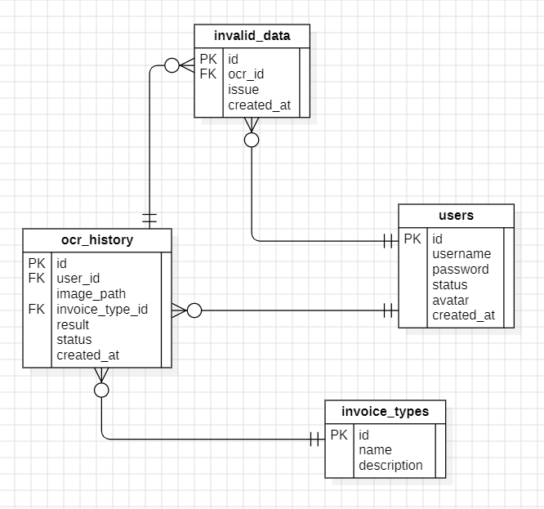
Hình 3.1 Sơ đồ thực thể - mối quan hệ

3.3.2 Danh sách các bảng dữ liệu
Bảng 3.1 Bảng người dùng (users)
Thuộc tính | Kiểu dữ liệu | Mô tả | Ràng buộc
id | INTEGER | ID người dùng | PRIMARY KEY,AUTOINCREMENT
username | TEXT | Tên đăng nhập | UNIQUE, NOT NULL
password | TEXT | Mật khẩu đã mã hóa | NOT NULL
status | TEXT | Trạng thái tài khoản | Mặc định ‘active’
avatar | TEXT | Ảnh đại diện
created_at | DATETIME | Ngày tạo tài khoản | Mặc định CURRENT_TIMESTAMP
Bảng 3.2 Bảng loại hóa đơn(invoice_types)
Thuộc tính | Kiểu dữ liệu | Mô tả | Ràng buộc
id | INTEGER | ID loại hóa đơn | PRIMARY KEY, AUTOINCREMENT
name | TEXT | Tên loại hóa đơn | UNIQUE, NOT NULL
description | TEXT | Mô tả loại hóa đơn | NULL
Bảng 3.3 Bảng lịch sử ocr (ocr_history)
Thuộc tính | Kiểu dữ liệu | Mô tả | Ràng buộc
id | INTEGER | ID OCR | PRIMARY KEY, AUTOINCREMENT
user_id | INTEGER | Người tải lên | NOT NULL, FK → users.id
image_path | TEXT | Đường dẫn ảnh | NULL
invoice_type_id | INTEGER | Loại hóa đơn | FK
result | TEXT | Kết quả OCR | NULL
status | TEXT | Trạng thái OCR (success, failed) | Mặc định 'success'
created_at | DATETIME | Ngày tạo | Mặc định CURRENT_TIMESTAMP
Bảng 3.4 Bảng dữ liệu không hợp lệ (invalid_data)
Thuộc tính | Kiểu dữ liệu | Mô tả | Ràng buộc
id | INTEGER | ID bản ghi lỗi | PRIMARY KEY, AUTOINCREMENT
ocr_id | INTEGER | OCR bị lỗi | NOT NULL, FK → ocr_history.id
issue | TEXT | Mô tả lỗi | NOT NULL
created_at | DATETIME | Ngày tạo | Mặc định CURRENT_TIMESTAMP

3.4 Thiết kế xử lý hệ thống
Hệ thống OCR được thiết kế để phục vụ cho người dùng:
- Tải ảnh hóa đơn lên hệ thống để nhận dạng nội dung.
- Nhận dạng tự động các thông tin trên hóa đơn: văn bản từ hình ảnh.
- Xem kết quả OCR và lưu trữ vào lịch sử cá nhân.
- Xem danh sách các hóa đơn đã tải lên cùng với kết quả OCR và ngày tạo.
- Quản lý tài khoản cá nhân: đăng ký, đăng nhập, đổi mật khẩu.
Sơ đồ Use Case tổng quát người dùng
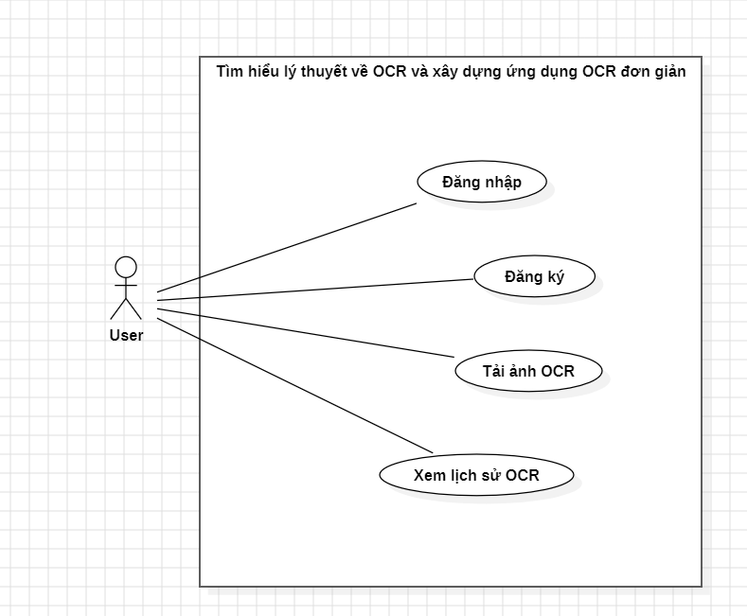
Hình 3.2 Sơ đồ Use Case tổng quát người dùng
Sơ đồ Use Case tổng quát dành người dùng (User) trong hệ thống "Xây dựng phần mềm nhận dạng văn bản từ ảnh/hóa đơn" mô tả các tương tác cơ bản của khách hàng với phần mềm. Quy trình bắt đầu với các tính năng quản lý tài khoản, cho phép người dùng thực hiện Đăng ký để tạo mới định danh hoặc Đăng nhập để truy cập vào không gian làm việc cá nhân. Sau khi xác thực thành công, chức năng cốt lõi là Tải ảnh OCR cho phép người dùng đưa các dữ liệu hình ảnh hoặc hóa đơn lên hệ thống để thực hiện quá trình nhận dạng văn bản tự động. Cuối cùng, người dùng có thể sử dụng chức năng Xem lịch sử OCR để quản lý, tra cứu lại các tác vụ đã thực hiện và kiểm soát dữ liệu cá nhân một cách có hệ thống.

Sơ đồ Use Case tải ảnh OCR
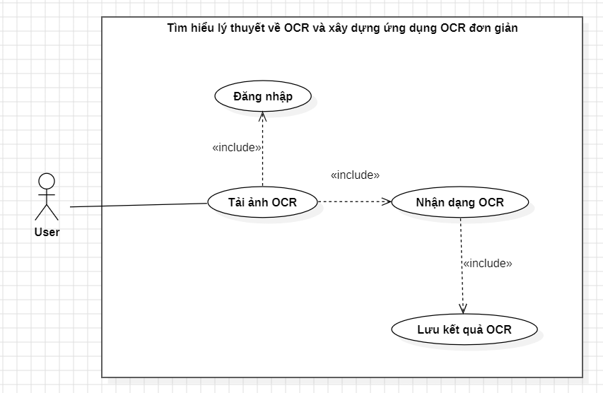
Hình 3.3 Sơ đồ Use Case tải ảnh OCR
Sơ đồ Use Case xem lịch sử OCR
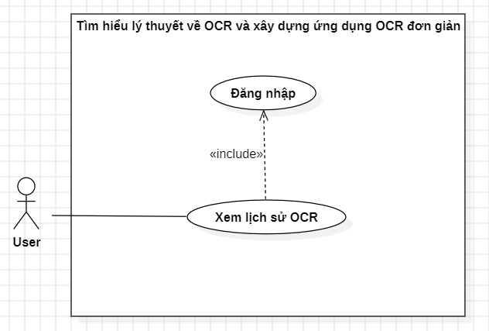
Hình 3.4 Sơ đồ Use Case xem lịch sử OCR

CHƯƠNG 4: KẾT QUẢ NGHIÊN CỨU

4.1 Giao diện và chức năng
Giao diện trang đăng ký
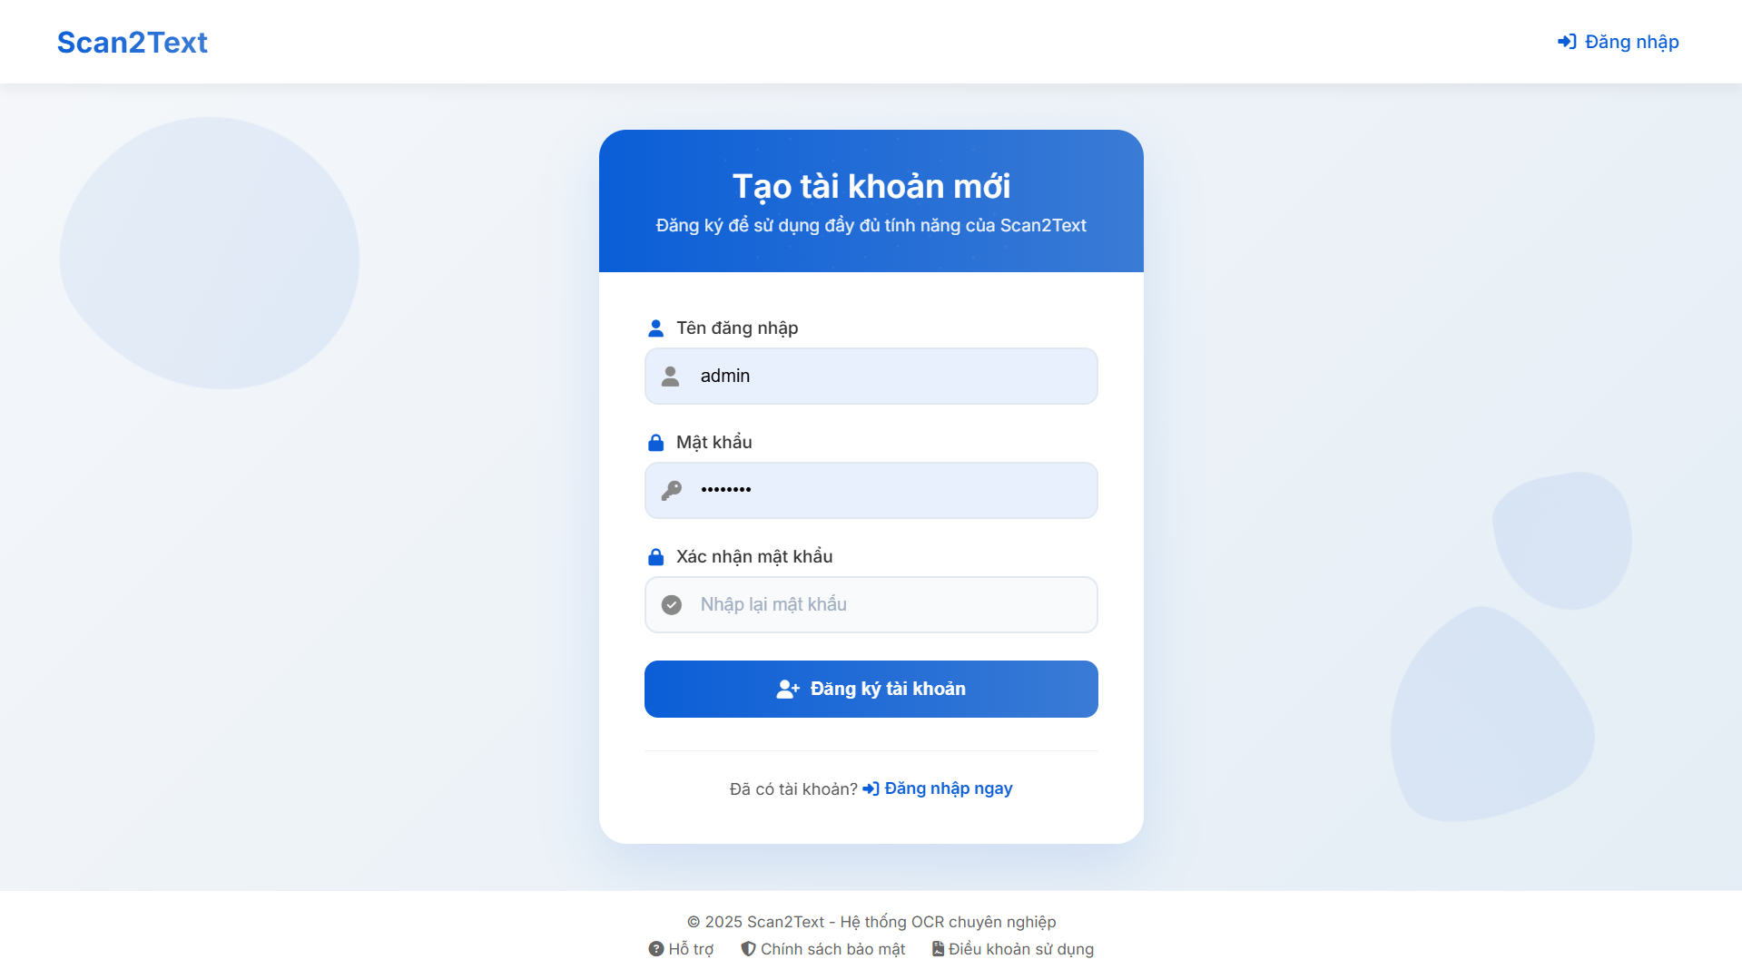
Hình 4.1 Giao diện trang đăng ký
Giao diện trang đăng ký được thiết kế đơn giản, dễ sử dụng, giúp người dùng nhanh chóng tạo tài khoản mới. Các trường thông tin cơ bản được bố trí rõ ràng, đảm bảo tính thuận tiện và bảo mật.
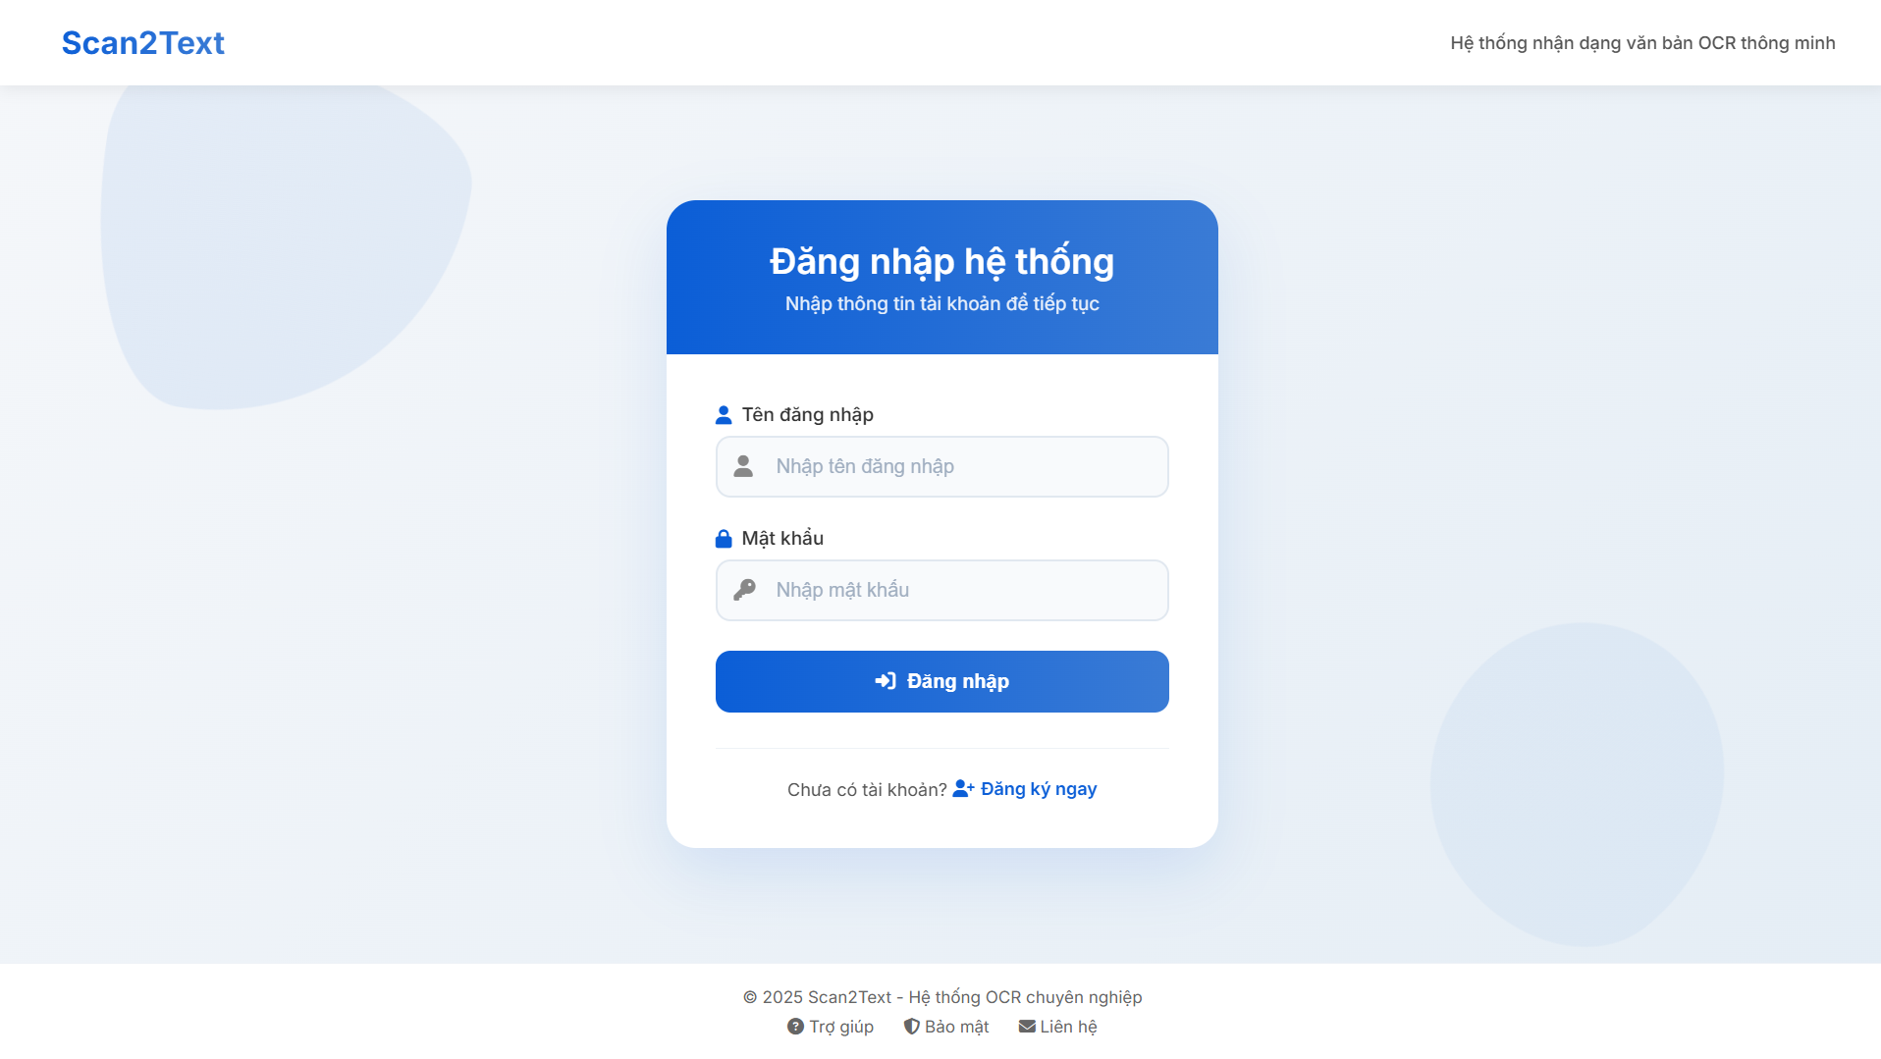
Hình 4.2 Giao diện trang đăng nhập
Giao diện trang đăng nhập được thiết kế gọn gàng, trực quan, giúp người dùng dễ dàng truy cập vào tài khoản. Các chức năng đăng nhập và tạo tài khoản mới được bố trí rõ ràng, thuận tiện cho người sử dụng.

Giao diện trang chủ
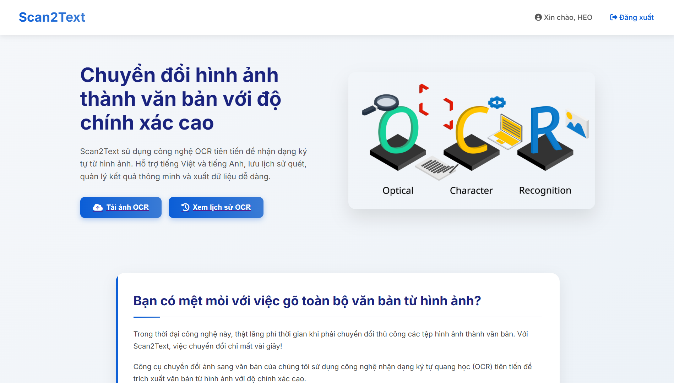
Hình 4.3 Giao diện trang chủ
Giao diện trang chủ được thiết kế theo phong cách hiện đại, tối giản với tông màu trắng và xanh dương làm chủ đạo, tạo cảm giác chuyên nghiệp và dễ tin cậy.
Ngay phía trên cùng là thanh điều hướng gọn gàng, hiển thị tên thương hiệu và thông tin tài khoản người dùng đã đăng nhập. Trọng tâm của trang web là phần giới thiệu với tiêu đề lớn nhấn mạnh khả năng "chuyển đổi hình ảnh thành văn bản với độ chính xác cao", đi kèm đoạn mô tả ngắn về các tính năng nổi bật như hỗ trợ song ngữ Anh - Việt và lưu trữ lịch sử quét. Điểm nhấn trực quan là hình ảnh minh họa 3D sáng tạo cho cụm từ "OCR" cùng hai nút chức năng rõ ràng: một nút màu xanh nổi bật để tải ảnh lên và một nút phụ để xem lại lịch sử làm việc.
Phía dưới là một khối nội dung phụ được bao bọc trong khung trắng thanh lịch, bắt đầu bằng câu hỏi gợi mở về sự bất tiện khi phải nhập liệu thủ công, từ đó khéo léo khẳng định tốc độ và hiệu quả mà công nghệ của Scan2Text mang lại. Tổng thể bố cục rất thoáng đãng, giúp người dùng tập trung tối đa vào tính năng cốt lõi của dịch vụ.
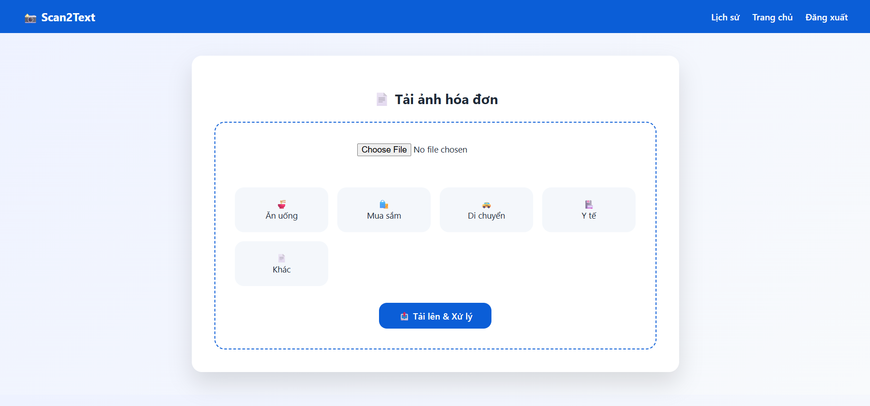
Hình 4.4 Trang tải ảnh
Ở phía trên cùng, thanh menu màu xanh đậm chứa logo cùng các tùy chọn điều hướng như "Lịch sử", "Trang chủ" và "Đăng xuất". Khu vực làm việc chính nằm trong một khung trắng lớn với tiêu đề "Tải ảnh hóa đơn". Bên trong khung này, người dùng có thể chọn tệp từ máy tính thông qua nút chọn tệp tiêu chuẩn, sau đó phân loại hóa đơn bằng cách chọn một trong các danh mục có sẵn bao gồm: Ăn uống, Mua sắm, Di chuyển, Y tế hoặc Khác.
Cuối cùng, một nút bấm màu xanh nổi bật với dòng chữ "Tải lên & Xử lý" được đặt ở dưới cùng để kích hoạt quy trình quét OCR. Toàn bộ giao diện được bao quanh bởi một khung viền nét đứt nhẹ nhàng, tạo cảm giác ngăn nắp và hiện đại.
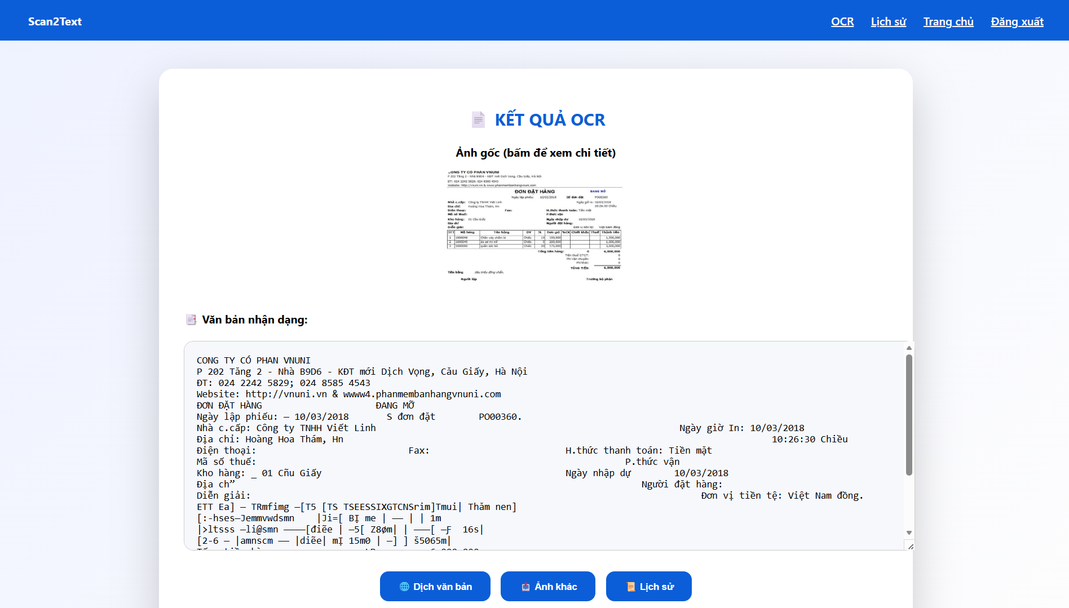
Hình 4.5 Trang xem kết quả
Phía trên cùng vẫn là thanh menu xanh đặc trưng với các tùy chọn điều hướng như OCR, Lịch sử, Trang chủ và Đăng xuất. Khu vực nội dung chính hiển thị tiêu đề lớn "KẾT QUẢ OCR", bắt đầu bằng một bản xem trước của "Ảnh gốc" để người dùng có thể bấm vào xem chi tiết. Ngay bên dưới là phần "Văn bản nhận dạng" được trình bày trong một khung chữ nhật có thanh cuộn, hiển thị toàn bộ nội dung đã được trích xuất từ hóa đơn (như tên công ty, địa chỉ, ngày lập phiếu, và các chi tiết thanh toán) với định dạng giữ nguyên cấu trúc văn bản gốc.
Kết thúc trang là bộ ba nút chức năng tiện lợi: nút Dịch văn bản để chuyển đổi ngôn ngữ, nút Ảnh khác để tiếp tục quét tài liệu mới, và nút Lịch sử để xem lại các tác vụ đã thực hiện.
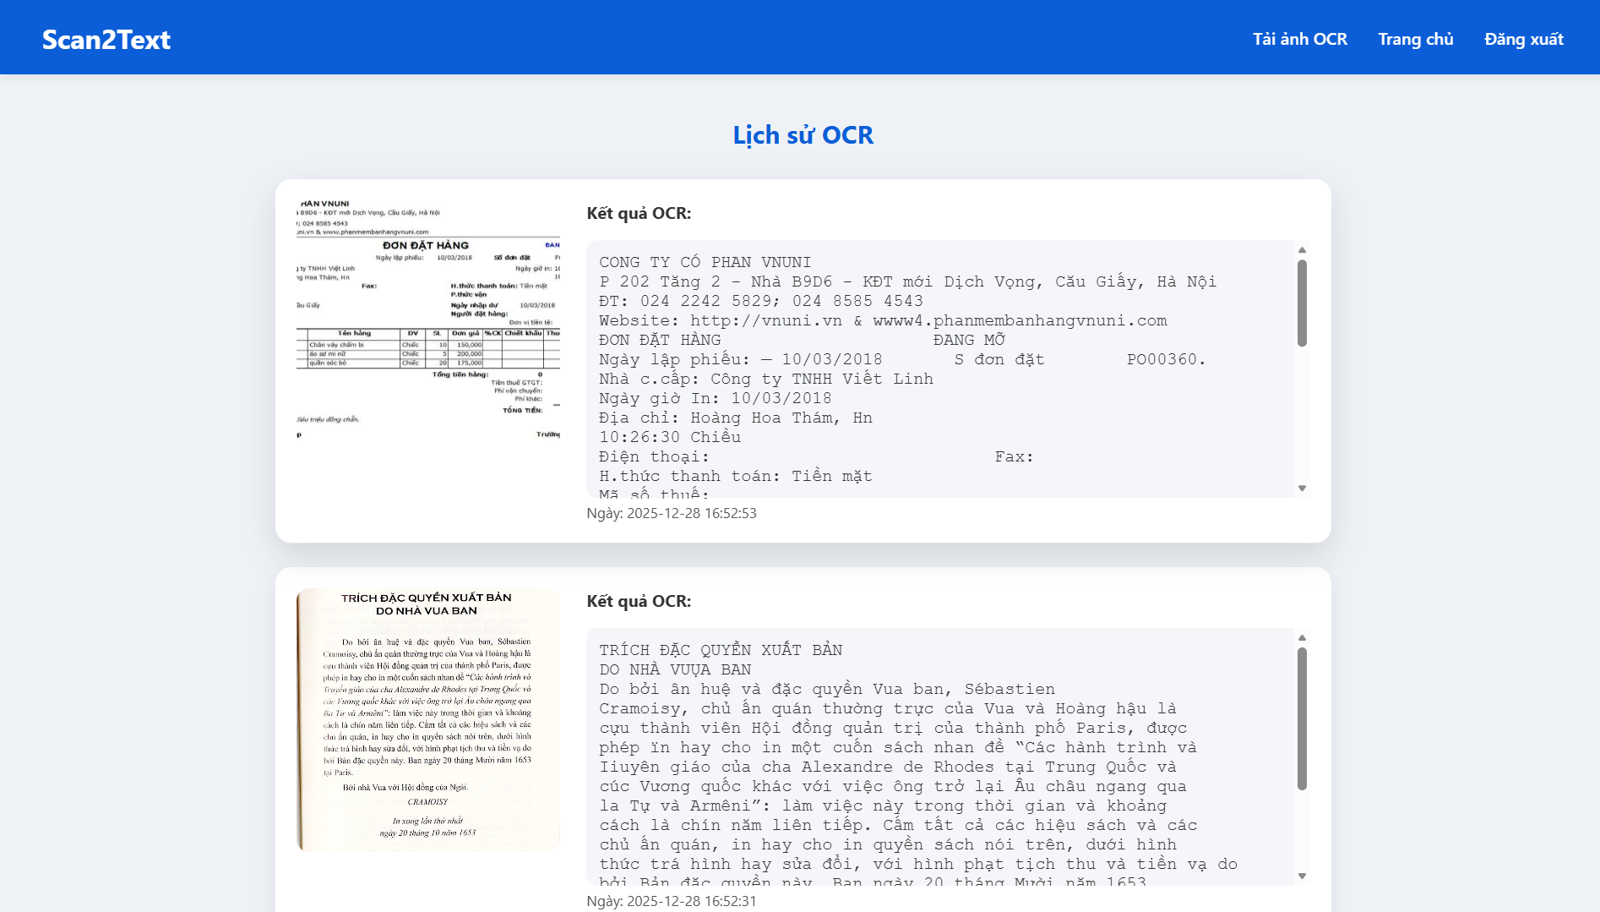
Hình 4.6 Trang xem lịch sử OCR
Giao diện trang Lịch sử OCR của hệ thống được thiết kế theo phong cách chuyên nghiệp, tập trung tối đa vào việc hiển thị dữ liệu giúp người dùng dễ dàng quản lý các tác vụ đã thực hiện trong quá khứ.
Trung tâm của giao diện là danh sách các kết quả được lưu trữ dưới dạng các thẻ (card) màu trắng nổi bật trên nền xám nhạt, tạo nên một bố cục thoáng đãng và dễ nhìn. Mỗi thẻ lịch sử là một bản ghi chi tiết, khéo léo kết hợp giữa hình ảnh và văn bản số hóa: phía bên trái hiển thị ảnh gốc giúp người dùng nhận diện ngay tài liệu cần tìm, trong khi phía bên phải là một khung văn bản có thanh cuộn chứa toàn bộ kết quả trích xuất được từ công nghệ nhận dạng ký tự quang học.

CHƯƠNG 5: KẾT LUẬN VÀ HƯỚNG PHÁT TRIỂN

5.1 Kết luận

5.1.1 Kết quả đạt được
Sau quá trình nghiên cứu lý thuyết và triển khai thực nghiệm, đề tài đã đạt được những kết quả nhất định cả về mặt lý thuyết lẫn ứng dụng thực tế. Trước hết, đề tài đã giúp làm rõ các khái niệm cơ bản liên quan đến công nghệ nhận dạng ký tự quang học (OCR), bao gồm nguyên lý hoạt động, quy trình xử lý ảnh và các yếu tố ảnh hưởng đến độ chính xác của kết quả nhận dạng văn bản. Qua đó, người thực hiện có cái nhìn tổng quan và hệ thống hơn về công nghệ OCR trong lĩnh vực số hóa dữ liệu.
Bên cạnh phần lý thuyết, một ứng dụng OCR đơn giản đã được xây dựng thành công, cho phép người dùng tải lên các hình ảnh chứa văn bản và thực hiện nhận dạng nội dung chữ viết một cách tự động. Hệ thống có khả năng chuyển đổi văn bản trong hình ảnh sang dạng văn bản số, hiển thị kết quả trực tiếp trên giao diện để người dùng dễ dàng quan sát, sao chép và sử dụng cho các mục đích khác.
Ứng dụng được thiết kế với giao diện tương đối đơn giản, trực quan, giúp người dùng dễ tiếp cận và thao tác mà không cần nhiều kiến thức kỹ thuật. Các chức năng chính như tải ảnh, xử lý OCR, hiển thị kết quả và lưu trữ lịch sử nhận dạng đều hoạt động ổn định, đáp ứng được mục tiêu ban đầu của đề tài là xây dựng một ứng dụng OCR cơ bản mang tính minh họa và thực hành.
Ngoài ra, việc sử dụng cơ sở dữ liệu để lưu trữ kết quả OCR theo từng người dùng giúp hệ thống quản lý dữ liệu có tổ chức, hỗ trợ việc tra cứu lại thông tin đã nhận dạng. Điều này góp phần thể hiện khả năng ứng dụng của OCR trong thực tế, đặc biệt trong các bài toán số hóa tài liệu đơn giản.

5.1.2 Hạn chế
Mặc dù đạt được các mục tiêu đề ra, hệ thống OCR vẫn còn tồn tại một số hạn chế nhất định. Do phạm vi đề tài tập trung vào việc xây dựng một ứng dụng OCR đơn giản, thuật toán nhận dạng chưa được tối ưu sâu cho các trường hợp hình ảnh có chất lượng thấp, ánh sáng kém, chữ bị nghiêng hoặc phông chữ phức tạp. Trong những trường hợp này, kết quả nhận dạng văn bản có thể chưa đạt độ chính xác cao.
Bên cạnh đó, ứng dụng mới chỉ hỗ trợ các hình ảnh chứa văn bản cơ bản và chưa xử lý tốt các bố cục phức tạp như văn bản nhiều cột, bảng biểu hoặc hình ảnh có nhiều yếu tố nhiễu. Giao diện hệ thống chủ yếu được thiết kế cho môi trường web trên máy tính, chưa được tối ưu cho các thiết bị di động như điện thoại hoặc máy tính bảng.
Ngoài ra, hệ thống chưa tích hợp các kỹ thuật xử lý ảnh nâng cao hoặc trí tuệ nhân tạo để tự động phát hiện và sửa lỗi nhận dạng. Các chức năng thống kê, phân tích dữ liệu OCR và đánh giá độ chính xác cũng chưa được triển khai, do đó khả năng mở rộng và ứng dụng thực tế của hệ thống còn hạn chế.

5.1.3 Hướng phát triển
Trong tương lai, hệ thống OCR có thể được tiếp tục phát triển và hoàn thiện theo nhiều hướng khác nhau nhằm nâng cao hiệu quả và tính ứng dụng. Trước hết, có thể cải thiện thuật toán nhận dạng bằng cách kết hợp thêm các kỹ thuật xử lý ảnh nâng cao như lọc nhiễu, cân bằng độ sáng, tăng độ tương phản nhằm nâng cao chất lượng ảnh đầu vào và độ chính xác của kết quả OCR.
Bên cạnh đó, hệ thống có thể tích hợp các mô hình trí tuệ nhân tạo hoặc học máy để hỗ trợ tự động sửa lỗi nhận dạng, đặc biệt đối với các ký tự dễ nhầm lẫn. Việc mở rộng khả năng nhận dạng nhiều loại bố cục văn bản khác nhau cũng là một hướng phát triển quan trọng.
Ngoài ra, giao diện ứng dụng có thể được tối ưu để tương thích với nhiều thiết bị, đặc biệt là các thiết bị di động, nhằm nâng cao trải nghiệm người dùng. Hệ thống cũng có thể bổ sung các chức năng thống kê, phân tích dữ liệu OCR và xuất kết quả ra nhiều định dạng khác nhau để phục vụ tốt hơn cho nhu cầu sử dụng thực tế.
Những hướng phát triển trên sẽ giúp ứng dụng OCR không chỉ dừng lại ở mức minh họa mà còn có tiềm năng mở rộng và ứng dụng trong các bài toán số hóa văn bản trong tương lai.

DANH MỤC TÀI LIỆU THAM KHẢO
[1] CodeGym, “HTML là gì? | CodeGym - Hệ thống đào tạo lập trình,” CodeGym. Accessed: Dec. 25, 2025. [Online]. Available: https://codegym.vn/blog/html-la-gi/
[2] “Những kiến thức bạn cần biết về HTML, CSS, Javascript,” TechWorks - Việc làm IT. Accessed: Dec. 25, 2025. [Online]. Available: https://techworks.vn/blog/html-css-javascript
[3] Khắc N. N., “JavaScript là gì? Tổng quan về JavaScript,” CodeGym. Accessed: Dec. 25, 2025. [Online]. Available: https://codegym.vn/blog/javascript-la-gi-tong-quan-ve-javascript/
[4] B. biên tập TopDev, “PHP là gì? Tất tần tật những điều bạn cần biết về PHP,” TopDev. Accessed: Dec. 25, 2025. [Online]. Available: https://topdev.vn/blog/ngon-ngu-lap-trinh-php-la-gi-tat-tan-tat-nhung-dieu-ban-can-biet-ve-php/
[5] Smith, R. (2007). An Overview of the Tesseract OCR Engine. Proceedings of the Ninth International Conference on Document Analysis and Recognition (ICDAR).
[6] Google Open Source (2024). Modern OCR: Tesseract 4 and 5 with LSTM. GitHub Documentation. Truy cập tại: https://tesseract ocr.github.io/tessdoc/Architecture.html
[7] Rosebrock, A. (2020). OCR with OpenCV, Tesseract, and Python. PyImageSearch Publishing.
[8] Hipp, D. R. (2020). SQLite Architecture. SQLite Official Documentation. Available at: https://www.sqlite.org/arch.html
[9] Owens, M., & Allen, G. (2010). The Definitive Guide to SQLite. Apress.
[10] Kreibich, J. A. (2010). Using SQLite. O'Reilly Media.
[11] “Visual Studio Code Web - Desktop App for Mac, Windows (PC),” WebCatalog. Accessed: Dec. 25, 2025. [Online]. Available: https://webcatalog.io/en/apps/vs-code
[12] FPT C. ty C. phần B. lẻ K., “Visual Studio Code là gì? Các tính năng nổi bật của Visual Studio Code.” Accessed: Dec. 25, 2025. [Online]. Available: https://fptshop.com.vn/tin-tuc/danh-gia/visual-studio-code-la-gi-cac-tinh-nang-noi-bat-cua-visual-studio-code-146213

